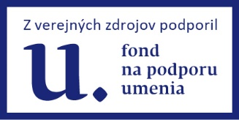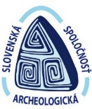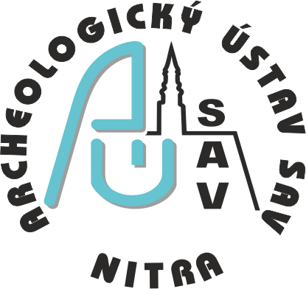
Interdisciplinárna exkurzia po pamiatkach, múzeách a galériách na strednom Dunaji (Rakúsko)

V spolupráci s ICOM AUSTRIA a so Slovenskou archeologickou spoločnosťou pri SAV.

Vážené členky a členovia ICOM Slovensko.

Po dlhšom čase sme pre Vás pripravili zaujímavú exkurziu do susedného Rakúska spojenú s návštevou UNESCO lokalít na Dunaji. Veríme, že Vás program zaujme a že sa stretneme v septembri na peknom spoločnom podujatí.

- Deň 7.9.2023

Odchod v ranných hodinách (8.00 h) smer Mistelbach, Asparn an der Zaya.

Od marca 2023 je v Mistelbachu, v Múzeu MAMUZ nová výstava KELTI (aj s exponátmi zo Slovenska), v Asparne sa nachádza archeologický skanzen a zámocké múzeum. Obed v Asparne.

https://www.mamuz.at/de/ausstellungen/schloss-asparn-zaya

Poobede odchod do Tullnu (Commagena), návšteva Rímskeho múzea a cestou do Kremsu prehliadka rímskych lokalít na Zozname svetového dedičstva UNESCO v obciach Zwentendorf, Traismauer, Mautern. Nocľah v Kremsi (Parkhotel). Večera sponzorovaná ICOM SK v niektorom z Heurigerov, útulnej vinárničke pri Dunaji.

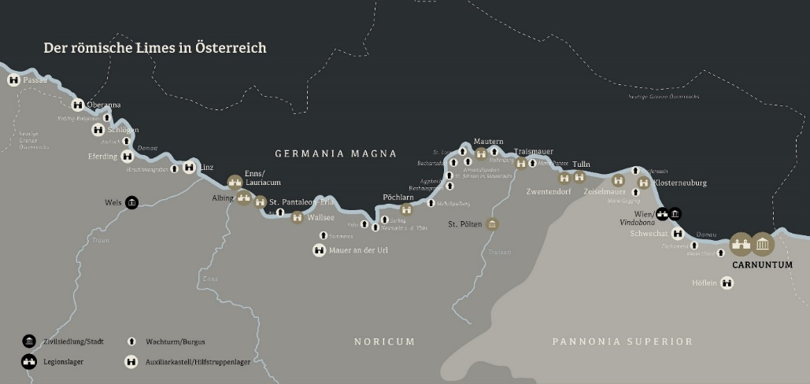

- Deň 8.9.2023 Krems, Donau-Universität, Dr.-Karl-Dorrek-Straße 30, 3500 Krems an der Donau. www.donau-uni.ac.at

Doobeda: stretnutie s predstaviteľmi ICOM Rakúsko na Donau-Universität Krems. Oboznámenie sa s Katedrou pre Kultúrne dedičstvo, zameranú na Digitálnu kultúru a Mediálne umenie, ako aj Katedrou pre kultúrne dedičstvo, v prvom rade UNESCO, ochrana, pamiatková starostlivosť, konzervovanie a reštaurovanie zbierok. Prehliadka historického jadra Kremsu.

Krems – stredoveké mesto s pôvabnou architektúrou domov a palácov s južanským koloritom a renesančnou radnicou, obkolesené torzom hradieb, ktoré pôvodne bolo rímskym mestom. Má pôsobivý gotický kostol Piaristov s impozantným barokovým oltárom od miestneho umelca Johanna Schmidta, ako aj farským kostolom Sv. Víta, ktorý je najstarším barokovým kostolom v Rakúsku. Mestu dominuje aj rozsiahly gotický hrad Gozzoburg, sídlo Pamiatkového úradu (Bundesdenkmalamt). Za pamiatkovú obnovu získal Gozzoburg cenu Europa Nostra v roku 2009.

Poobede malebná plavba na Dunaji vo Wachau, medzi mestami Krems a Melk, UNESCO svetové dedičstvo, vinohradnícka oblasť spojená s návštevou stredovekých hradov a mestečiek Dürnstein, Spitz an der Donau, St. Michael, Willendorf. Obed na lodi. Možnosť absolvovať túto trasu aj na bicykloch po Melk. Nocľah a večera v Kremsi (Parkhotel).

Wachau je vychýrená oblasť najmä bielych vín Rakúska (veltlín zelený), ktorá je zároveň lokalitou na Zozname svetového dedičstva UNESCO. Dunaj tu bol súčasťou hraníc Rímskej ríše – Limes Romanus – takže miesta, ktoré navštívime, neraz zakomponovali rímske murivá do následnej výstavby.
Spitz malebné mestečko na brehu Dunaja, nad ktorým sa týči impozantný hrad Hinterhaus, s gotickou hradbou a renesančným opevnením. V meste je farský kostol Sv. Mórica s chórom zo 16. storočia a krížovou klenbou.
St. Michael – dedinka s opevneným gotickým kostolom a zachovaným karnerom, ktoré vznikli hlavne najmä kvôli tureckým nájazdom.
Willendorf – dedinka, kde objavili pri stavbe železničnej trate Willendorfskú Venušu ( vek 25000 rokov), originál je v Prírodovednom múzeu vo Viedni, no jej kópia je umiestnená na poli pri Willendorfe v nadživotnej veľkosti.
Weissenkirchen – dedinka, ktorá sa stala magnetom pre výtvarníkov, prichádzali tam stvárňovať úžasnú scenériu Dunaja a hýrili vo vínnych pivničkách. Nad dedinkou sa vyníma opevnený gotický kostol Nanebovzatia Panny Márie s obrannými vežami.
Dürnstein – mestečko zasadené do idylickej vinárskej krajiny. Preslávil ho anglický kráľ Richard Levie srdce, zúčastnil sa v 12. storočí III. krížovej výpravy. Keďže sa nepohodol s rakúskym markgrófom dynastie Babenbergov, pri návrate ho uväznili na hrade, ktorý sa vyníma nad mestom. Vyníma sa tam aj malebne do modra sfarbený farský kostol Nanebovstúpenia Panny Márie.
Stein – malebné stredoveké mestečko s kostolom Minoritov s maľbou Bohorodičky Márie na tróne zo 14. storočia, súčasť Kremsu.

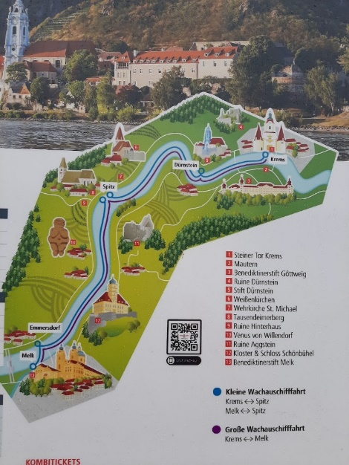

- Deň 9.9.2023. Odchod ráno z Kremsu do Enns (Lauriacum)-Moderné interaktívne a multimediálne rímske múzeum. Na ľavej strane Dunaja sa nachádza Mauthausen bývalý koncentračný tábor, návšteva múzea.

https://www.mauthausen-memorial.org/en

Obed po ceste. Poobede návšteva múzeí a expozícií (Ars Electronica Center -UNESCO Centrum Mediálneho umenia, festival trvá do 11.9.23, Forum Metall Dunajský park Linz – múzeum moderného umenia v prírode alebo centrum Linzu, podľa vlastnej voľby. Ubytovanie v hoteli pri Dunaji.

https://www.lentos.at/en/museum/forum-metall

https://www.textiles-zentrum-haslach.at/home

https://ars.electronica.art

- Deň 10.9.2023

Návrat domov. Doobeda návšteva textilného múzea v Haslach a prechádzka pri zaujímavom prírodnom úkaze - Dunajskej úžine v Schlöggen, kde Dunaj vytvára podkovovitú slučku a nachádza sa tu rímsky park (vicus, kastel). Poobede pred bránami Viedne krátka návštev cisterciátskeho kláštora (12. stor.) v Heiligenkreuzi.

.

Dunajská slučka v Schlöggen pri Linzi

ICOM SK poskytne účastníkom autobusovú dopravu, sprievodcovské služby a jednu spoločnú večeru alebo obed zdarma, plavbu loďou z Kremsu do Melku a späť s obedom na palube (sponzorované).
Ubytovanie 3x nocľah s raňajkami vo výške cca 180.-€ na osobu si hradia účastníci sami. ICOM SK prispieva aj na ubytovanie v dvojlôžkových izbách. Pokiaľ je záujem o jednolôžkovú izbu s príplatkom, to treba oznámiť vopred. Vstupenky na festival Ars Electronica budú v predaji od júla, možnosť zakúpiť si individuálne vstupenku. Ostatné vstupy sa ICOM SK vynasnaží vybaviť v spolupráci s ICOM Austria zdarma.
Záväznú prihlášku aj s povinnou zálohou 50.-€ je potrebné poslať do 20. júna 2023 na adresu icom.slovensko@gmail.com a na účet ICOM: SK50 1100 0000 0026 6200 0092.
ICOM SK si vyhradzuje právo zmeny programu v nevyhnutnom prípade.
Za inštitucionálnych členov sa môže prihlásiť maximálne 5 členov.

Výbor ICOM SK

